有机实验专题
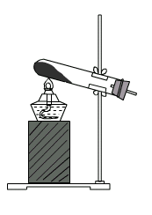
一、几种有机物的制备
1、甲烷
i)原理：${\text{CH}}_{3}\text{COONa}+\text{NaOH}\vec{\text{CaO}}{\text{CH}}_{4}↑+{\text{Na}}_{2}{\text{CO}}_{3}Δ$
ii)药品：无水醋酸钠、碱石灰
iii)用碱石灰的理由：吸水、降低氢氧化钠的碱性、
疏松反应物有利于CH₄放出
- 乙烯
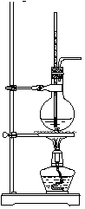
原理：${\text{CH}}_{3}−{\text{CH}}_{2}\text{OH}\vec{{浓H}_{2}{\text{SO}}_{4}}{\text{CH}}_{2}\text{===}{\text{CH}}_{2}↑+H_{2}O\text{170}°C$
i)药品及其比例：无水乙醇、浓硫酸 (体积比为1:3)
ii)温度计水银球位置：反应液中
iii)碎瓷片的作用： 防暴沸
iv)温度控制： 迅速升至170℃
v)浓硫酸的作用： 催化剂、脱水剂
vi)用NaOH洗气：混有杂质CO₂、SO₂、乙醚及乙醇
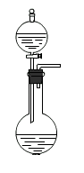
vii)加药顺序：碎瓷片 无水乙醇 浓硫酸
- 乙炔
原理：${\text{CaC}}_{2}+2H_{2}O→\text{Ca}(\text{OH})_{2}+C_{2}H_{2}↑$
i)为何不用启普发生器：反应剧烈、大量放热及生成桨状物
ii)为何用饱和食盐水： 减缓反应速率
iii)疏松棉花的作用： 防止粉末堵塞导管
- 制溴苯
+ Br₂ + HBr
─Br
Fe
△
原理：
i)加药顺序： 苯、液溴、铁粉
ii)长导管作用： 冷凝回流
iii)导管出口在液面上：防倒吸
iv)粗产品的物理性质： 褐色油状物
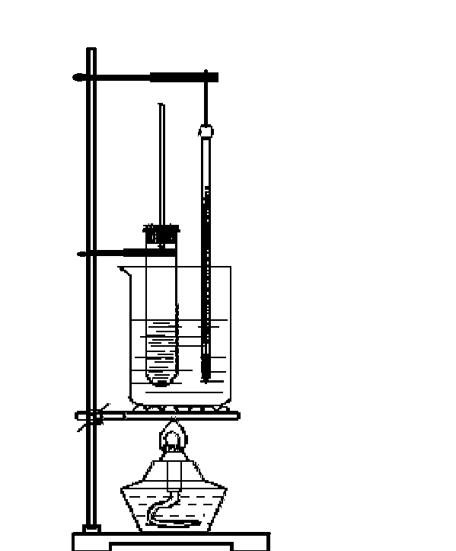
v)提纯溴苯的方法： 碱洗
5、硝基苯的制取
原理：$+\text{HO}−{\text{NO}}_{2}\vec{{浓H}_{2}{\text{SO}}_{4}}\text{55}°C\text{\sim }\text{60}°C$$+H_{2}O$
i)加药顺序：浓硝酸 浓硫酸（冷却） 苯
ii)长导管的作用：冷凝回流
iii)温度计水银球位置：水浴中
iv)水浴温度：55℃---60℃
v)粗产品的性质：淡黄色油状，密度比水大比混合酸小
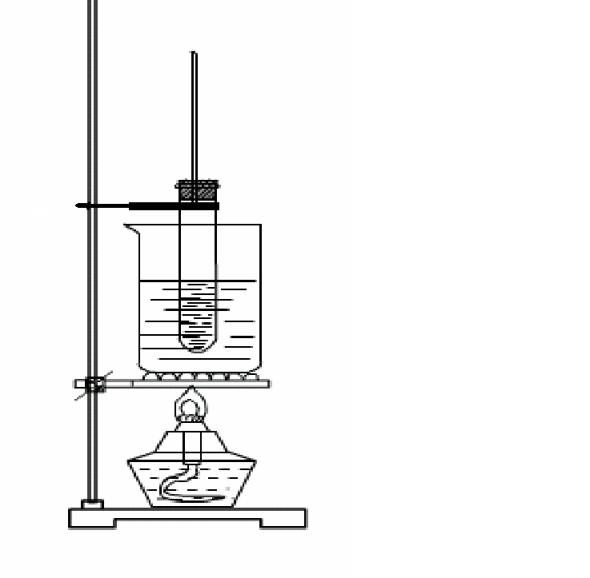
vi)如何提纯： 碱洗
6、酚醛树脂的制取
原理：$n$${\text{nCH}}_{2}O\vec{催(H^{+})}$$+{\text{nH}}_{2}O$
i)沸水浴
ii)长导管的作用：冷凝回流、导气
iii)催化剂： 浓盐酸（或浓氨水）
iv)试管清洗： 酒精浸泡
7、酯化反应
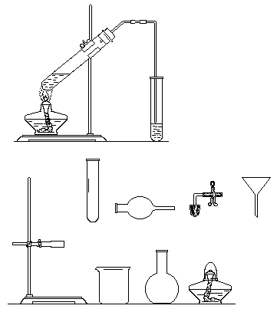
原理：
i)加药顺序：乙醇 浓硫酸 醋酸
ii)导管口在液面上：防倒吸
iii) 浓硫酸的作用：催化剂、脱水剂
iv)长导管作用：冷凝
v)饱和碳酸钠：吸收乙醇、乙酸，降低乙酸乙酯的溶解度

小结：相似实验的比较
①水浴温度比较：制硝基苯、制苯磺酸、制酚醛树脂、乙酸乙酯水解
②温度计水银球的位置的比较：
制乙烯、制硝基苯、石油蒸馏、溶解度测定

③
导管冷凝回流：制溴苯、制硝基苯、制酚醛树脂
只冷凝：制乙酸乙酯、 石油蒸馏（冷凝管）

二、有机物的性质实验
㈠ 银镜反应
含有醛基的烃的衍生物：
（1）醛类 （2）甲酸、甲酸盐、甲酸酯（3）醛糖（葡萄糖、麦芽糖）
（4）不含醛基的果糖也可以发生银镜反应
实验要点
1、银氨溶液的制备：
稀AgNO3溶液中滴加稀氨水至沉淀恰好消失。
Ag⁺+NH₃·H₂O = AgOH↓+NH⁴⁺
AgOH+2NH₃·H₂O = [Ag(NH₃)₂]⁺+OH⁻+2H₂O
2、反应原理：
$$\text{RCHO}+2[\text{Ag}({\text{NH}}_{3})_{2}]\text{OH}\vec{\text{水溶}}{\text{RCOONH}}_{4}+2\text{Ag}↓+3{\text{NH}}_{3}+H_{2}OΔ$$
3、反应条件：水浴加热
4、反应现象：光亮的银镜
5、注意点：(1)试管内壁洁净，(2)碱性环境
㈡醛和新制氢氧化铜反应

1、Cu(OH)₂的新制：
过量的NaOH溶液中滴加几滴CuSO₄溶液。
Cu²⁺+2OH－= Cu(OH)₂↓
2、反应原理：
$$\text{RCHO}+2\text{Cu}(\text{OH})_{2}\vec{Δ}\text{RCOOH}+{\text{Cu}}_{2}O↓+2H_{2}O$$
3、反应条件：加热
4、反应现象：砖红色沉淀－Cu₂O
5、注意点：(1)Cu(OH)₂须新制 (2)碱性环境
㈢糖类的水解
 | 蔗糖 | 淀粉 | 纤维素
催化剂 | H₂SO₄（1:5） | H₂SO₄(20%) | 浓硫酸（90％）
加热 | 水浴加热 | 直接加热 | 小火微热
检验水解完全 |  | 加碘水
检验水解产物 | 先加NaOH | 先加NaOH | 先加NaOH
检验水解产物 | 再加检验试剂 | 再加检验试剂 | 再加检验试剂

三、有机物的分离.提纯与检验
1、有机物的分离提纯方法：
蒸馏：分离相溶的沸点不同的液体混合物。
馏分一般为纯净物
分馏：分离出不同沸点范围的产物
馏分为混合物
分液：分离出互不相溶的液体
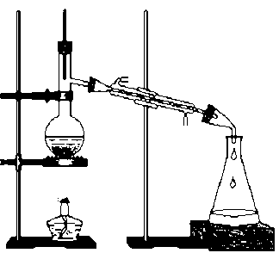
过滤：分离出不溶与可溶性固体。
洗气：气体中杂质的分离
盐析和渗析：胶体的分离和提纯
（1）蒸馏（分馏）
适用范围：
提纯硝基苯（含杂质苯）
制无水乙醇(含水、需加生石灰）
从乙酸和乙醇的混合液中分离出乙醇（需加生石灰）
石油的分馏
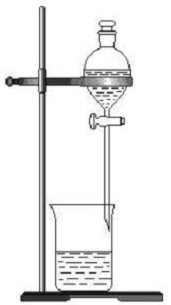
（2）分液法
使用范围：
除去硝基苯中的残酸（NaOH溶液）
除去溴苯中的溴（NaOH溶液）
除去乙酸乙酯中的乙酸（饱和碳酸钠溶液）
除去苯中的苯酚（NaOH溶液）
除去苯中的甲苯（酸性高锰酸钾溶液）
除去苯酚中的苯甲酸（NaOH溶液通CO₂）
适用范例除去肥皂中甘油和过量碱
（3）过滤
分离不溶与可溶的固体的方法
（4）洗气法
使用范围：
除去甲烷中的乙烯、乙炔（溴水）
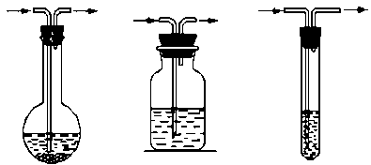
除去乙烯中的SO₂、CO₂（NaOH溶液）
除去乙炔中的H₂S、
PH₃（CuSO₄溶液）
（5）盐析和渗析
盐析：除去肥皂中的甘油和过量碱
渗析：除去淀粉中的少量葡萄糖或者NaCl
2、有机物的检验
A常用试剂
①.溴水 ②.酸性高锰酸钾溶液
③.银氨溶液 ④.新制的Cu(OH)₂碱性悬浊液
⑤.FeCl₃溶液
B、几种重要有机物的检验
有机物质 |  |  | 使用试剂
卤代烃 |  |  | NaOH, HNO₃ , AgNO₃
苯酚 |  |  | 浓溴水或氯化铁溶液
乙醛 |  |  | 银氨溶液或新制Cu(OH)₂
乙酸 |  |  | 纯碱
乙酸乙酯 |  |  | 水；酚酞和氢氧化钠
葡萄糖 |  |  | 新制Cu(OH)₂
蛋白质 |  |  | 浓硝酸
淀粉 |  |  | 碘水

[典型例题]
例1、为研究乙炔与溴的加成反应，甲同学设计并进行了如下实验：先取一定量电石与水反应，将生成的气体通入溴水中，发现溶液褪色，即证明乙炔与溴水发生了加成反应。
乙同学发现在甲同学的实验中，褪色的溶液里有少许浅黄色的浑浊，推测在制得的乙炔中还可能含有少量还原性的杂质气体，由此他提出必须先除去之，再与溴水反应。
(1) 请写出甲同学实验中两个主要反应的化学方程式：

(2) 甲同学设计的实验 (填“能”或“不能”)验证乙炔与溴发生加成反应。其理由是 (多选扣分)
A. 使溴水褪色的反应，未必是加成反应
B. 使溴水褪色的反应，就是加成反应
C. 使溴水褪色的物质，未必是乙炔
D. 使溴水褪色的物质，就是乙炔
(3) 乙同学推测出乙炔中必定含有一种杂质气体是 ，它与溴水反应的化学方程式是 。在验证过程中必须除去。
(4) 请你选用下列四个装置(可重复使用)来实现乙同学的实验方案，将它们的编号填入方枢内，并写出装置内所放的化学药品。
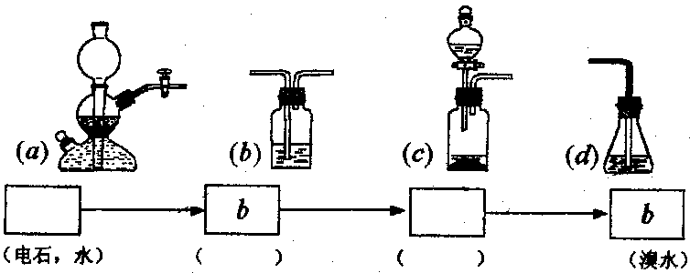
(5) 为验证这一反应是加成反应而不是取代反应，丙同学提出可用pH试纸来测定反应后溶液的酸性。理由是 。

例2、实验室制得乙烯中常夹杂有少量无机气体，若要制得一瓶乙烯气体，并检验所产生的气体杂质。现提供下列药品与仪器：
ⅰ. 药品：无水酒精、浓硫酸、浓溴水、酸性高锰酸钾溶液、品红溶液、澄清石灰水
ⅱ. 仪器：(供选用)
(I) (1) 乙烯发生装置应选用： (填写A、B……序号)
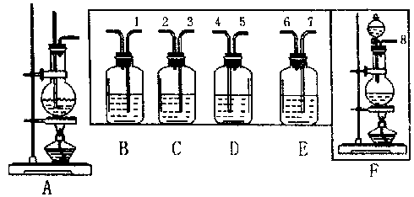

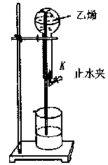
(2) 检验并除去杂质气体(按检验与除杂顺序填写。仪器填序号，药品填名称，可不必填满)
仪器或装置
选用试剂
(3) 收集乙烯的方法：
(Ⅱ) 下图的烧瓶中收集了一瓶乙烯，请你根据喷泉原理和乙烯化学性质，在右图基础上设计一个方案，使它产生喷泉，力求使水充满整个烧瓶(简述原理与操作)

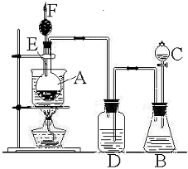
例3、右图是某化学课外活动小组设计的乙醇与氢卤酸反应的实验装置图。在烧瓶A中放一些新制的无水硫酸铜粉末，并加入约20 mL无水乙醇；锥形瓶B中盛放浓盐酸；分液漏斗C和广口瓶D中分别盛浓硫酸；干燥管F中填满碱石灰；烧杯作水浴器。当打开分液漏斗的活塞后，由于浓硫酸流入B中，则D中导管口有气泡产生。此时水浴加热，发生化学反应。过几分钟，无水硫酸铜粉末由无色变为蓝色，生成的气体从F顶端逸出。试回答：
（1）B逸出的主要气体名称__________；
（2）D瓶的作用是___________________；
（3）E管的作用是_____________________；
（4）F管口点燃的气体分子式_____________
（5）A瓶中无水硫酸铜粉末变蓝的原因是 。
（6）A中发生的方程式： 。
例4、电石中的碳化钙和水能完全反应:CaC₂+2H₂O=C₂H₂↑+Ca(OH)₂
使反应产生的气体排水,测量排出水的体积,可计算出标准状况乙炔的体积,从而可测定电石中碳化钙的含量.(1)若用下列仪器和导管组装实验装置:
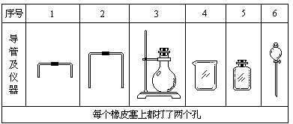如果所制气体流向从左向右时,上述仪器和导管从左到右直接连接的顺序(填各仪器、导管的序号)是( )接( )接( )接( )接( )接( ).
(2)仪器连接好后,进行实验时,有下列操作(每项操作只进行一次):
①称取一定量电石,置于仪器3中,塞紧橡皮塞.
②检查装置的气密性.
③在仪器6和5中注入适量水.
④待仪器3恢复到室温时,量取仪器4中水的体积(导管2中的水忽略不计).
⑤慢慢开启仪器6的活塞,使水逐滴滴下,至不发生气体时,关闭活塞.
正确的操作顺序(用操作编号填写)是 .
(3)若实验产生的气体有难闻的气味,且测定结果偏大,这是因为电石中含有 杂质.
(4)若实验时称取的电石1.60克,测量排出水的体积后,折算成标准状况乙炔的体积为448毫升,此电石中碳化钙的百分含量是 %.
例5、某同学设计了一个从铝粉、银粉的混合物中提取贵重金属银的实验方案（如图所示）
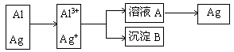

（1）溶液A的名称是
（2）生成沉淀B的离子方程式
（3）生成Ag的化学方程式为
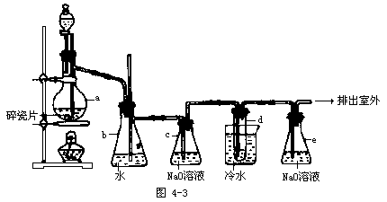
例6、1，2-二溴乙烷可作汽油抗爆剂的添加剂，常温下它是无色液体，密度2.18g·cm-3，沸点131.4℃，熔点9.79℃，不溶于水，易溶于醇、醚、丙酮等有机溶剂。在实验室中可以用图4-3所示装置制备1，2-二溴乙烷。其中分液漏斗和烧瓶a中装有乙醇和浓硫酸的混合液，试管d中装有液溴（表面覆盖少量水）。

（1）写出本题中制备1，2-二溴乙烷的两个化学反应方程式______。
（2）安全瓶b可以防止倒吸，并可以检查实验进行时试管d是否发生堵塞，请写出发生堵塞

时瓶b中的现象 。

（3）容器c中NaOH溶液的作用是______。
（4）某学生在做此实验时，使用一定量的液溴，当溴全部褪色时，所消耗乙醇和浓硫酸混合液的量，比正常情况下超过许多。如果装置的气密性没有问题，试分析其可能的原因 。
例7、根据右图仪器，讨论、分析并回答：涉及到的安全问题有：防倒吸、防堵塞、防爆炸、防污染等安全问题
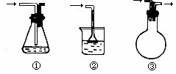
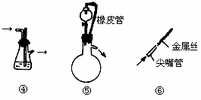

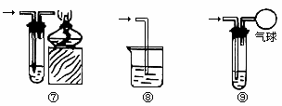

例8、乙醛在氧化铜催化剂存在的条件下，可以被空气氧化成乙酸。依据此原理设计实验制得并在试管C中收集到少量乙酸溶液（如图所示：试管A中装有40％的乙醛水溶液、氧化铜粉末；试管C中装有适量蒸馏水；烧杯B中装有某液体）。已知在60℃～80℃时用双连打气球鼓入空气即可发生乙醛的氧化反应，连续鼓入十几次反应基本完全。有关物质的沸点见下表：
物质 | 乙醛 | 乙酸 | 甘油 | 乙二醇 | 水
沸点 | 20.8℃ | 117.9℃ | 290℃ | 197.2℃ | 100℃
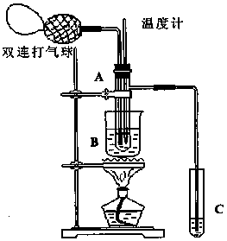
请回答下列问题：
（1）试管A内在60℃～80℃时发生的主要反应的化学方程式为（注明反应条件）____________________________________；
（2）如图所示在实验的不同阶段，需要调整温度计在试管A内的位置，在实验开始时温度计水银球的位置应在_____________；目的是____________________；当试管A内的主要反应完成后温度计水银球的位置应在___________________，目的是____________________
（3）烧杯B的作用是___________________________；烧杯B内盛装的液体可以是____________（写出一种即可，在题给物质中找）；
（4）若想检验试管C中是否含有产物乙酸，请你在所提供的药品中进行选择，设计一个简便的实验方案。所提供的药品有：pH试纸、红色的石蕊试纸、白色的醋酸铅试纸、碳酸氢钠粉末。实验仪器任选。该方案为____________________________________________
有机物的一些实验常识问题
（1）反应物的纯度的控制：
①制CH₄：CH₃COONa须无水； ②制CH₂=CH₂：浓硫酸和无水乙醇
③制溴苯：纯溴（液溴） ④制乙酸乙酯：乙酸、乙醇
（2）记住一些物质的物理性质：
①物质的状态 ②物质的溶解性 ③物质的密度（是比水大还是小）
（3）熟记一些操作：
ⅰ、水浴加热：①银镜反应 ②制硝基苯 ③制酚醛树脂 ④乙酸乙酯水解 ⑤糖水解
ⅱ、温度计水银球位置：①制乙烯 ②制硝基苯 ③石油蒸馏
ⅲ、导管冷凝回流：①制溴苯 ②制硝基苯 ③制酚醛树脂
ⅳ、冷凝不回流：①制乙酸乙酯 ②石油蒸馏（冷凝管）
ⅴ、防倒吸：①制溴苯 ②制乙酸乙酯
Ⅵ、试剂加入的顺序及用量：
（4）掌握一些有机物的分离方法：
①萃取、分液法 ②蒸馏、分馏法 ③洗气法 ④渗析 ⑤盐析 ⑥沉淀
（5）记忆一些颜色变化：
ⅰ、与溴水反应而使其褪色的有机物：不饱和烃、不饱和烃的衍生物、石油产品、天然橡胶、苯酚（显白色）
ⅱ、因萃取使溴水褪色：（1）密度大于1的溶剂（四氯化碳、氯仿、溴苯、二硫化碳等）（2）密度小于1的溶剂（液态的饱和烃、直馏汽油、苯及其同系物、液态环烷烃、液态饱和酯）。
ⅲ、使酸性高锰酸钾溶液褪色：（1）不饱和烃；（2）苯的同系物；（3）不饱和烃的衍生物； （4）醇类有机物；（5）含醛基的有机物：醛、甲酸、甲酸酯、甲酸盐；（6）石油产品（裂解气、裂化气、裂化石油）；（7）天然橡胶
（6）掌握一些鉴别有机物的知识点：
1、能使溴水、和酸性高锰酸钾溶液退色的物质：
如：含不饱和键的化合物，具有还原性的物质、苯的同系物等
2、能与金属钠反应的物质：如：含有活泼氢的物质
3、能与银氨溶液、新制的Cu(OH)₂反应的物质：
如：含有醛基的物质
4、一些特征反应、特殊现象等：如：淀粉遇碘、FeCl₃与苯酚等
（7）熟悉一些性质实验操作的注意点：
1、浓硫酸的作用（如在制乙烯和乙酸乙酯中）
2、一些用量及加入的顺序（如制硝基苯）
3、一些实验的操作要点：
如：沸石的使用、温度的控制、不同冷凝装置的使用、杂质的判别和除去、反应速率的控制等等

[精选习题]
1、不洁净玻璃仪器洗涤方法正确的是 （ ）
A.做银镜反应后的试管用氨水洗涤 B.做碘升华实验后的烧杯用酒精洗涤
C.盛装苯酚后的试管用盐酸洗涤 D.实验室制取Ｏ₂后的试管用稀盐酸洗涤
2、鉴别苯酚、硫氰化钾、乙酸、氢氧化钠四种溶液，可用的一种试剂是（ ）
A.盐酸 B.食盐 C.新制的氢氧化铜 D.氯化铁
3、只用水就能鉴别的一组物质是 ( )
A 苯、乙酸、四氯化碳 B 乙醇、乙醛、乙酸
C 乙醛、乙二醇、硝基苯 D 苯酚、乙醇、甘油
4、欲从溶有苯酚的醇中回收苯酚，有下列操作: ① 蒸馏 ② 过滤 ③ 静置分液 ④加入足量的金属钠 ⑤ 通入过量的二氧化碳 ⑥ 加入足量的NaOH溶液 ⑦ 加入足量的FeCl3溶液 ⑧ 加入硫酸与NaBr共热，合理的步骤是( )
A.④⑤③ B. ⑥①⑤③ C. ⑥①⑤② D. ⑧②⑤③
5、下列化学实验能够获得成功的是 ( )
A)只用溴水为试剂, 可以将苯、乙醇、己烯、四氯化碳四种液体区分开来。
B)将无水乙醇加热到 170℃时, 可以制得乙烯
C)苯酚、浓盐酸和福尔马林在沸水浴中加热可以制取酚醛树脂。
D)乙醇、冰醋酸和 2 mol/L 的硫酸混合物, 加热可以制备乙酸乙酯。
6、可以将六种无色液体：C₂H₅OH、AgNO₃溶液，C₂H₅Br、KI溶液，C₆H₅OH溶液，C₆H₆ 区分开的试剂是( )
A．FeCl₃溶液 B．溴水 C．酸性高锰酸钾溶液 D．NaOH溶液
7、区别乙醛、苯和溴苯，最简单的方法是（ ）
A．加酸性高锰酸钾溶液后振荡 B．与新制氢氧化铜共热
C．加蒸馏水后振荡 D．加硝酸银溶液后振荡
8、下列除杂方法中正确的一组是（ ）
A.溴苯中混有溴，加入碘化钾溶液后用汽油萃取
B.乙醇中混有乙酸，加入NaOH溶液后用分液漏斗分液
C.乙烷中混有乙烯，通过盛有酸性ＫＭnO₄溶液的洗气瓶洗气
D.苯甲醛中混有苯甲酸，加入生石灰，再加热蒸馏
9、下列括号内的物质为所含的少量杂质，请选用适当的试剂和分离装置将杂质除去。
试剂：a.水，b.氢氧化钠，c.食盐，d.溴水，e.生石灰，f.溴的四氯化碳溶液
分离装置：A.分液装置，B.过滤装置，C.蒸馏装置，D.洗气装置
1－氯丙烷（乙醇） 乙烷（乙烯）
苯（苯酚） 溴化钠溶液（碘化钠）
10、下列除去括号内杂质的有关操作方法不正确的是（ ）
A．淀粉溶液（葡萄糖）：渗析 B．乙醇（乙酸）：加KOH溶液，分液
C．甲醛溶液（甲酸）：加NaOH溶液，蒸馏
D．肥皂液（甘油）：加食盐搅拌、盐析、过滤
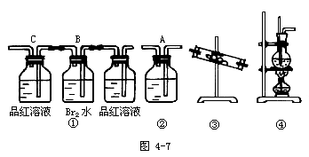
11．在实验里制取乙烯时，常因温度过高而发生副反应，部分乙醇跟浓H₂SO₄反应生成SO₂、CO₂、水蒸气和炭黑。

（1）写出该副反应的化学方程式________。
（2）用编号为①～④的实验装置设计一个实验，以验证上述反应混合气体中含CO₂、SO₂和水蒸气。所用装置的连接顺序（按产物气流从左到右的流向）：______→______→______→______
（3）实验的装置①中，A瓶的现象是____；结论为____。B瓶中的现象是____；B瓶溶液作用为____。若C瓶中品红溶液不褪色，可得到结论为____。
（4）装置③中加的固体药品是____以验证混合气体中有____。装置②中盛的溶液是____以验证混合气体中有____。
（5）简述装置①在整套装置中位置的理由 。
12、实验室制备硝基苯的主要步骤如下：①配制一定比例的浓硫酸和浓硝酸的混合液，加入反应器中。②向室温下的混合酸中逐滴加入一定量的苯，充分振荡，混合均匀。③在50～60℃下发生反应，直至反应结束。④除去混合酸后，粗产品依次用蒸馏水和5％NaOH溶液洗涤，最后再用蒸馏水洗涤。⑤将用无水CaCl₂干燥后的粗硝基苯进行蒸馏，得到纯硝基苯。
填写下列空白：
（1）配制一定比例浓硫酸与浓硝酸混合酸时，操作注意事项是__________。
（2）步骤③中，为了使反应在50～60℃下进行，常用的方法是__________。
（3）步骤④中，洗涤、分离粗硝基苯应使用的仪器是_______________。
（4）步骤④中粗产品用质量分数为5％NaOH溶液洗涤的目的是___________。
（5）纯硝基苯无色，密度比水______（填大或小），具有__________气味的液体。

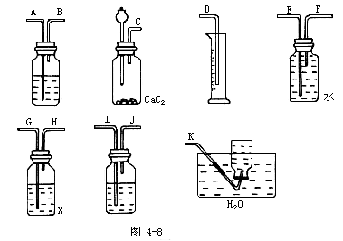
13．实验室用电石和水反应制备的乙炔气体中含有少量H₂S气体，为了净化和检验乙炔气体，并通过测定乙炔的体积计算电石的纯度，按下列要求填空（注意：X溶液为含溴3.2％的CCl₄溶液150g）。
（1）试从图4-8中选用几种必要的装置，把它们连接成一套装置，这些被选用的装置的接口编号连接顺序是_________。
（2）实验室能否用启普发生器制乙炔，其原因是_______。
（3）为了得到比较平稳的乙炔气流，常可用________代替水。
（4）假设溴水与乙炔完全反应生成C₂H₂Br₄，用Wg的电石与水反应后，测得排入量筒内液体体积为VmL（标准状况）。则此电石的纯度计算式为：_____________。
14、已知乙醇可以和氯化钙反应生成
微溶于水的CaCl2·6C2H5OH。有关的有机试剂的沸点如下：CH₃COOC₂H₅ 77.1℃；C₂H₅OH 78.3℃；C₂H₅OC₂H₅ 34.5℃；CH₃COOH 118℃。
实验室合成乙酸乙酯粗产品的步骤如下：
在蒸馏烧瓶内将过量的乙醇与少量浓硫酸混合，然后经分液漏斗边滴加醋酸边加热蒸馏，得到含有乙醇、乙醚和水的乙酸乙酯粗产品。
（1）反应加入的乙醇是过量的，其目的是：_____________________________。
（2）边滴加醋酸，边加热蒸馏的目的是：_________________________________。
将粗产品再经下列步骤精制。
（3）为除去其中的醋酸，可向产品中加入（填字母）（ ）
（A）无水乙醇； （B）碳酸钠； （C）无水醋酸钠
（4）再向其中加入饱和氯化钙溶液，振荡、分离，其目的是：_______________。
（5）然后再向其中加入无水硫酸钠，振荡，其目的是：_________________。
最后，将经过上述处理后的液体倒入另一干燥的蒸馏瓶内，再蒸馏，弃去低沸点馏分，收集沸程76～78℃之间的馏分即得。
15、实验室用制取酚醛树脂。制备时，应先在大试管中加入规定量的__________，再加入一定量的_____________作催化剂，然后把试管放在沸水中加热。待反应不再剧烈进行时，应继续一段时间，做完实验应及时清洗_____________，若不易清洗，可加入少量______________浸泡几分钟，再进行清洗。生成的树脂是_____________态物质，呈______________色，试管上方单孔塞连线的长导管的作用是______________________，反应的化学方程式为_______________________。
16、 A～D是中学化学实验中常见的几种温度计装置示意图。
（1）请从①～⑧中选出必须使用温度计的实验，把编号填入最适宜的装置图A～C的空格中。 ①酒清和浓硫酸混合加热制乙烯 ②电石跟水反应制乙炔
③分离苯和硝基苯的混合物 ④苯和溴的取代反应
⑤石油的分馏实验 ⑥浓盐酸和二氧化锰混合加热制氯气
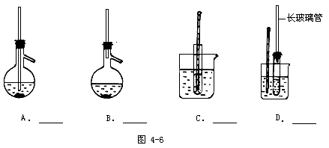
⑦测定硝酸钾在水中溶解度 ⑧食盐和浓硫酸混合加热制氯化氢

（2）选用 装置D做苯的硝化实验，D中长玻璃管的作用是_______________。
[典型例题答案]
例1：解答. (1) CaC₂＋2H₂O → Ca(OH)₂＋CH≡CH；CH≡CH＋Br₂ → CHBr＝CHBr
(2) 不；AC
(3) H₂S；H₂S＋Br₂＝2HBr＋S↓
(4) c；NaOH溶液；b；CuSO₄溶液、AgNO₃溶液或PbAc₂溶液中任选其一
(5) 如果是取代反应，则一定生成HBr，溶液呈酸性；而如果是加成反应，则不生成HBr，溶液呈中性。
例2：(Ⅰ) (1) A
(2) B；品红；C；品红；E；澄清石灰水
(3) 排水法
(Ⅱ) 先使烧瓶内乙烯转化成液态物质，使瓶内气态物质分子数趋于零既可产生喷泉，又使水充满整个烧瓶。
方法1：先在一个气球内充入与烧瓶等体积的Cl₂或HCl气体，打开止水夹K，从图中胶头滴管处将气球内气体缓缓送入烧瓶内。因为：CH₂＝CH₂＋Cl₂ → CH₂ClCH₂Cl，
CH₂＝CH₂＋HCl → CH₃CH₂Cl
方法2：打开止水夹K，注入适量溴水。
CH₂＝CH₂＋Br₂ → CH₂Br—CH₂Br
例3：
氯化氢
吸收氯化氢气体中混有的水蒸气
冷凝乙醇蒸气
C₂H₅Cl
反应产物有H₂O生成，水与无色CuSO₄粉末结合生成蓝色的CuSO₄晶体
C₂H₅OH+HCl→C₂H₅Cl+H₂O
例4：
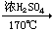
例5：
例6：解答：（1）CH₃CH₂OH CH =CH₂↑+H₂O

CH₂=CH₂+Br₂→CH₂BrCH₂Br
（2）b中水面会下降、玻璃管中的水柱会上升，甚至溢出。
（3）除去乙烯中带有的酸性气体或答除去CO₂和SO₂。
（4）原因：①乙烯发生（或通过液溴）速率过快；②实验过程中，乙醇和浓硫酸的混合液没有迅速达到170℃（答“控温不当”亦可）。
例7：（1）防倒吸安全装置
①隔离式（图①）原理是导气管末端不插入液体中，导气管与液体呈隔离状态。制取溴苯的实验中设置这一装置吸收HBr。
②倒置漏斗式（图②）原理是由于漏斗容积较大，当水进入漏斗内时，烧杯中液面显著下降而低于漏斗口，液体又流落到烧杯中。制取HCl气体的实验中设置这一装置吸收HCl尾气，1993年高考实验试题设置这一装置吸收HBr尾气。
③接收式（图③）原理是使用较大容积的容器将可能倒吸来的液体接收，防止进入前端装置（气体发生装置等）。1996年高考实验试题设置这一装置接收可能倒吸的水，防止进入灼热的硬质试管中。
（2）防堵塞安全装置
④液封式（图④）原理是流动的气体若在前方受阻，锥形瓶内液面下降，玻璃管中水柱上升。1997年高考实验试题中设置了这一装置，该装置除了检查堵塞之外，还可防止倒吸。
⑤恒压式（图⑤）原理是使分液漏斗与烧瓶内气压相同，保证漏斗中液体顺利流出。1995年上海高考实验试题设置了这一装置。
（3）防爆炸安全装置
⑥散热式（图⑥）原理是由于内塞金属丝能吸收分散热量，使回火不能进入前端贮气或气体发生装置。
（4）防污染安全装置
⑦灼烧式（图⑦）原理是有毒可燃性气体（CO）被灼烧除去。
⑧吸收式（图⑧）原理是有毒气体如Cl₂、SO₂、H₂S等与碱反应被除去。
⑨收集式（图⑨）原理是用气球将有害气体收集起来，另作处理。

例8：
（1）
（2）试管A的反应液中 测量反应溶液的温度 略低于试管A的支管口处
收集含乙酸的馏分
（3）使试管A内的反应液均匀受热发生反应，使生成的乙酸变成蒸气进入试管C
乙二醇或甘油（只写一个）
（4）方法一：将少量碳酸氢钠粉未，放入一个洁净的试管中，加入少量试管C中的液体，若有气体产生，则说明试管C中含有产物乙酸。
方法二：把一块pH试纸放在表面皿（或玻璃片）上，用洁净、干燥的玻璃棒蘸取试管C内的液体，点在pH试纸中部，试纸变色后，用标准比色卡比较来确定溶液的pH，进而说明是否有乙酸生成
[精选习题答案]
1、B 2、D 3、A 4、B 5、A 6、A 7、C 8、D
9、a—A / d—D/ b---A或b---C /f---A 10、B
11、（1）CH₃CH₂OH+4H₂SO4 4SO₂↑+CO₂↑+7H₂O+C；
（2）④→③→①→②；
（3）品红褪色；混合气中有SO₂。溴水褪色；将SO₂吸收完全。混合气中已无SO₂。
（4）无水CuSO₄，水蒸气。饱和石灰水，CO₂。
（5）装置①不能放在③之前，因气流通过①会带出水蒸气，影响水的确证，装置①不能放在②后，因为将有SO₂、CO₂同时通过②时影响CO₂的确证。
12、（1）先将浓硝酸注入容器中，再慢慢注入浓硫酸，并及时搅拌和冷却；
（2）将反应器放在50～60℃的水浴中加热；
（3）分液漏斗；
（4）除去粗产品中残留的酸；
（5）大，苦杏仁。
13、（1）C→I→J→G→H→F→E→D
（2）不能，因为反应剧烈，放出热量多，生成Ca（OH）₂呈现糊状物易堵塞球形漏斗的下端。
（3）饱和食盐水
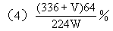
14、（1）加过量乙醇：即是增加一种反应物，有利于酯化反应向正反应方向进行。
（2）边加热蒸馏的目的：因为乙酸乙酯的沸点低于乙醇和乙酸，蒸出生成物，有利于酯化反应平衡向正方向进行。
（3）为除去醋酸，应加入（B）碳酸钠粉末。
（4）再加入氯化钙的目的是：除去粗产品中的乙醇。（因为能生成CaCl₂·6C₂H₅OH）
（5）然后再加无水硫酸钠的目的是：除去粗产品中的水。（因为能生成Na₂SO₄·10H₂O
15、苯酚和甲醛溶液；浓盐酸；加热；试管；酒精；粘稠液；褐；导气、冷凝。
16、（1）A① B③⑤ C⑦
（2）减少苯的挥发（或答起冷凝器的作用）

